西安科技大学
《计算机组成原理》
课程设计报告

题目： 复杂模型机设计实验
学院： 计算机科学与技术学院
专业： 网络工程
班级： 网工1801
学号： 18408020128 18408020129
姓名： 高宇翔 吴斌
日期： 2020年 8月 25日

一、设计要求及目的
目的
本课程设计的教学目的是在掌握计算机系统组成及内部工作机制、理解计算机各功能部件工作原理的基础上，深入掌握数据信息流和控制信息流的方法，进一步加深对计算机系统各模块间相互关系的认识和整机的概念，培养开发和调试计算机的技能。在设计实践中提高应用所学专业知识分析问题和解决问题的能力。
此次课题的目的是完整设计一台模型计算机，进一步建立整机的概念。借助于可编程资源，运算器单元，控制存储器，微命令寄存器，地址转移逻辑，微地址寄存器，控制时序信号单元，寄存器组，总线，输入\输出单元等，用微程序的方式设计一台的模型计算机。设计包括模型计算机组成的设计，指令系统的设计，并用汇编语言完成设计并调试成功因此我们先通过一个复杂模型机的设计实验来进行实际的计算机设计和实现，然后安排了用CPLD 来实现一个CPU 中的大部分功能的设计实验，接着讨论了输入输出系统的概念、分类、接口、寻址、基本控制方式等，根据后续微地址的形成方法，确定每条微程序地址及分支转移地址。根据微指令格式，将微程序流程中的所有微指令代码化，转化成相应的二进制代码，写入到控制存储器中的相应单元中。在总调试前，先按功能模块进行组装和分调，因为只有各功能模块工作正常后，才能保证整机的运行正确。当所有功能模块都调试正常后，进入总调试。连接所有模块，用单步微指令方式执行机器指令的微程序流程图，当全部微程序流程图检查完后，若运行结果正确，则在内存中装入一段机器指令，进行其他的运行方式等功能调试及执行指令的正确性验证。在验证正确后再自己修改几条微程序，再调试验证是否达到自己的目的。
设计要求
利用所学过的理论知识，特别是微程序设计的思想，设计基于微程序控制器的模型计算机，包括设计相应的硬件平台、机器指令系统和微指令等。设计环境为TD－CMA计算机组成原理教学实验箱、微机，联机软件等。同时设计好基于模型机的测试验证程序，并在设计好的硬件平台上调试通过，以验证所设计的模型机功能的可行性与可靠性。在设计完成的前提下，撰写出符合要求的课程设计说明书并通过设计答辩。
设计具有不少于10条机器指令的复杂指令系统模型机，包含算术逻辑指令、访问内存指令、控制转移指令、输入输出指令、停机指令等。数据的寻址方式要包括直接、间接、变址和相对寻址等多种寻址方式。利用设计的复杂模型机实现两个数的减法运算并判断差得正负，差为正数则输出A，差为负数则输出B，差为零则输出C。在设计好的模型机基础上，进一步设计一个测试验证程序，验证模型机功能的可行性与可靠性。
二、机器指令代码
$P 00 20 ; START: IN R0,00H 从IN单元读入计数初值
$P 01 00
$P 02 61 ; LDI R1,0FH 立即数FFH送R1
$P 03 FF
$P 04 14 ; AND R0,R1 得到R0低四位
$P 05 61 ; LDI R1,02H 立即数02H送R1
$P 06 02
$P 07 84 ; SUB
$P 08 62 ; LDI R2,03H 立即数03H送R1
$P 09 03
$P 0A 08 ; ADD
$P 0B 63 ; LDI R2,03H 立即数00H送R3
$P 0C 00
$P 0D 9C ; OR
$P 0E 70 ; INC
$P 0F 30 ; OUT
$P 10 40
$P 11 E0 ; JMP START 跳转至START
$P 12 00
$P 13 50 ; HLT 停机
三、微代码设计文档
$M 00 000001 ; NOP
$M 01 006D43 ; PC->AR, PC加1
$M 03 107070 ; MEM->IR, P<1>
; //加操作ADD//
$M 30 001604 ; RD->A
$M 04 002405 ; RS->B
$M 05 04B201 ; A加B->RD
; //AND操作//
$M 31 001606 ; RD->A
$M 06 002407 ; RS->B
$M 07 013201 ; A与B->RD
; //IN输入操作//
$M 32 006D48 ; PC->AR, PC加1
$M 08 106009 ; MEM->AR
$M 09 183001 ; IN->RD
; //OUT输出操作//
$M 33 006D4A ; PC->AR, PC加1
$M 10 280401 ; RS->OUT
; //MOV//
$M 34 003401 ; RS->RD
; //增量操作INC//
$M 37 001612 ; RD->A
$M 12 06B201 ; A加1->RD
; //停机操作HLT//
$M 35 000035 ; NOP
; /SUB操作//
$M 38 001613 ; RD->A
$M 13 002414 ; RS->B
$M 14 05B201 ; A减B->RD
; //或操作OR//
$M 39 001615 ; RD->A
$M 15 002416 ; RS->B
$M 16 01B201 ; A或B->RD

四、课设部分流程截图
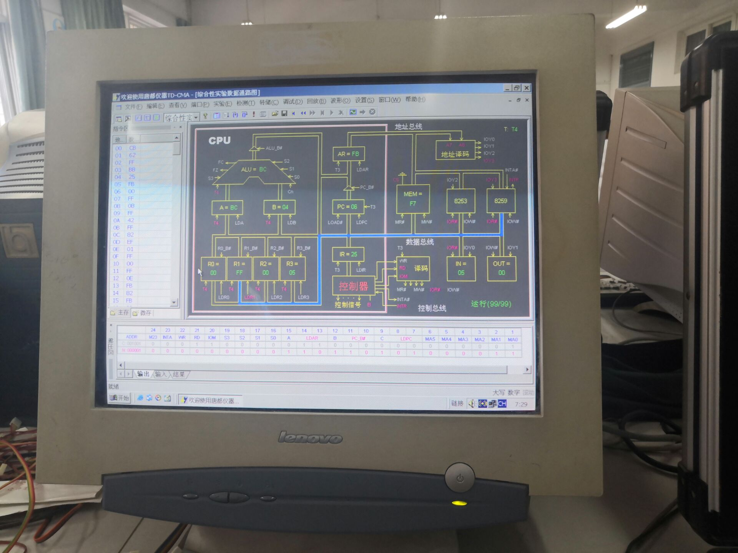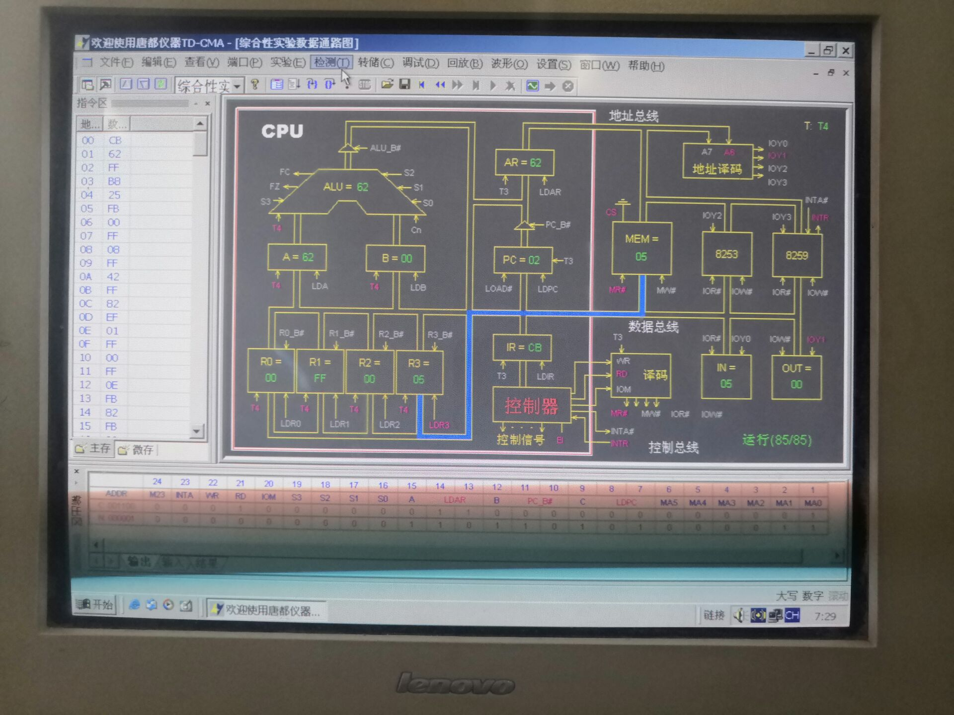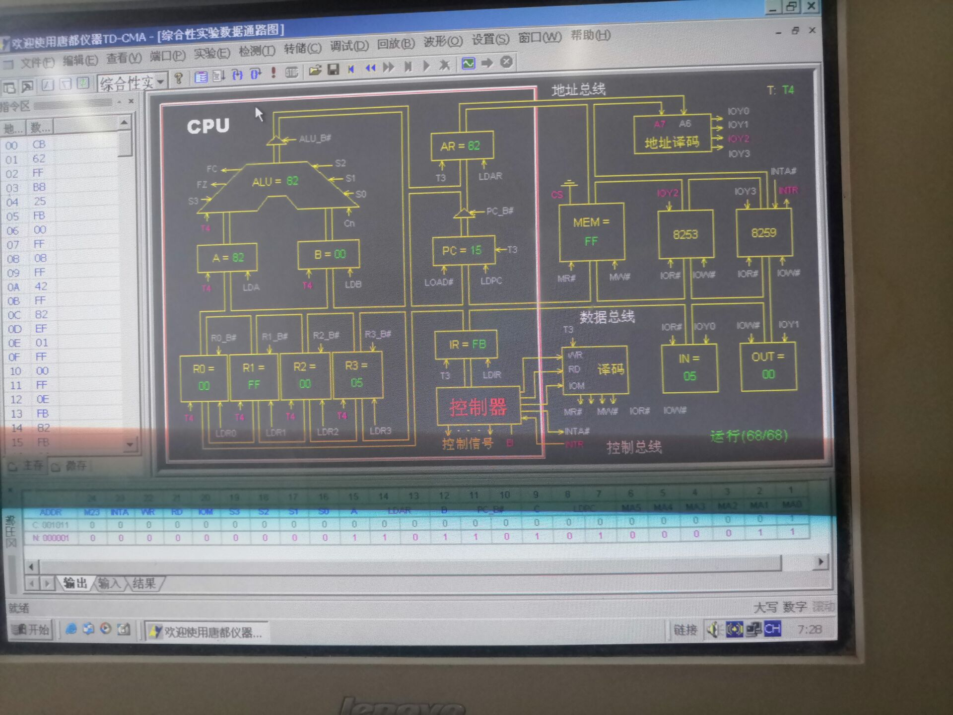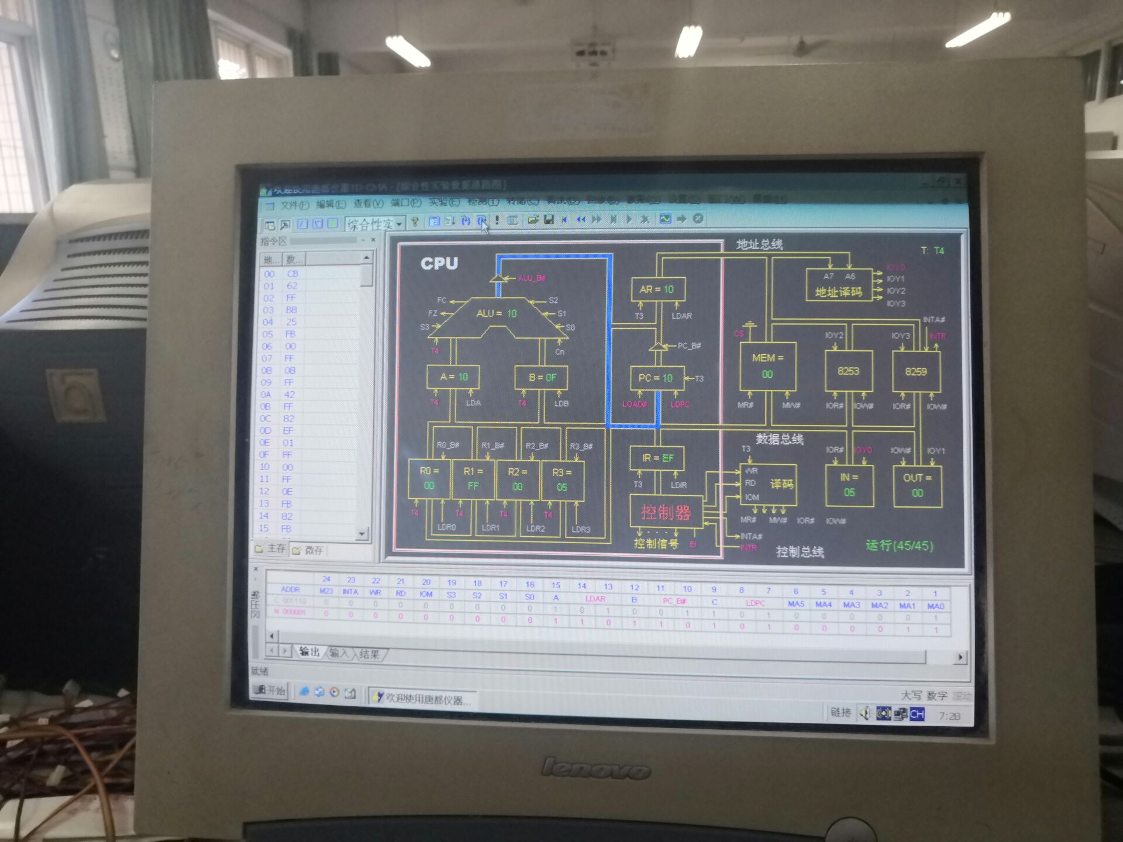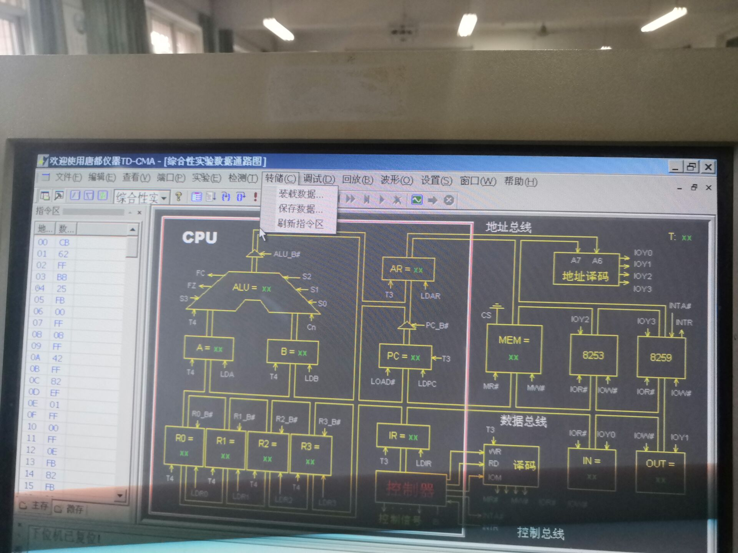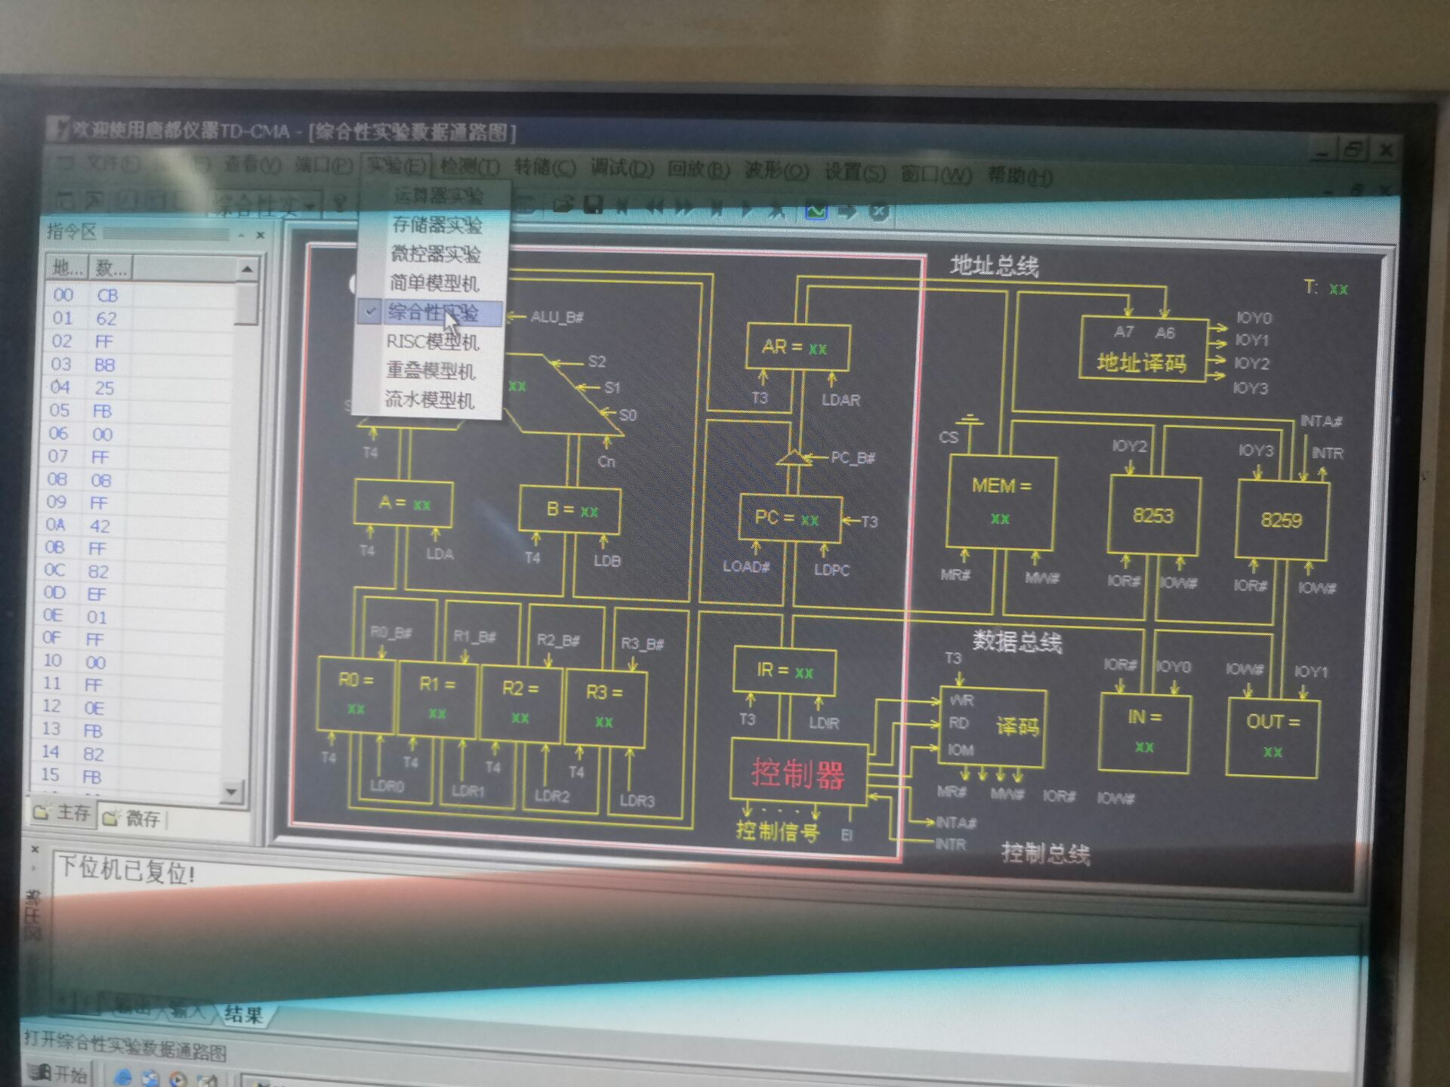

五、模型机的数据通路图
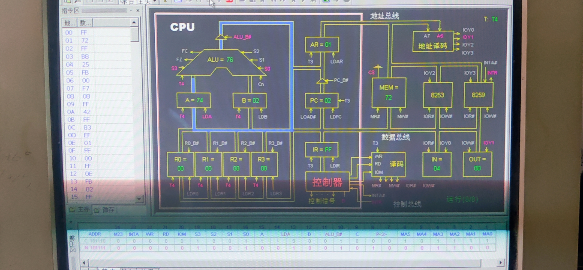
六、完整的调试步骤与结论
(1)明确设计的复杂模型机要实现：加法运算、减法运算、与或运算、自加运算和输出结果、循环的功能。
(2)设计的机器指令程序可参考crt上的实例。
(3)设计总体结构(模型机各部件连接图)及数据通路框图。
(4)设计机器指令程序(减法运算、加减混合运算、乘法运算)。
(5)设计每条机器指令对应的每一段微程序。
(6)根据机器指令系统要求，设计微程序流程图及确定微地址。
(7)参照微指令流程图，将每条微指令代码化，译成二进制代码表，并将二进制代码表转换成联机操作时的十六进制格式文件。
(8)根据实验接线图(模型机各部件连接图：可参考提供资料)搭好模型机电路。
(9)先按功能模块进行组装和分调。
(10)整机调试，在内存中装入一段机器指令，联机调试程序并进行其它的运行方式等功能调试及令的正确性验证，检测实现的功能是否达到设计要求。得出所需结论。

高宇翔心得一
通过对〈〈计算机组成原理〉〉的学习，深刻体会到了计算机的硬件和软件是不可分割的整体，它们统一完成一项重要的任务，同时懂得硬件与软件之间的可以相互替代，但是硬件完成的效率要快一些，而软件完成要比较慢些。这次的微程序的设计运行及调试给了我们很深的影响，表现在我们的动手能力比较差。但是这次的任务比较重，主要是对硬件知识了解的不够透彻不够熟悉，才导致了我们不能很快的完成任务。我们通过上网查资料，找书看各种渠道的方法找关于实验的方面的资料，好比，各种芯片及其个引角的功能，仔细的研究各芯片之间的联系，把所要设计的电路图设计完整。
通过这次的实验我们懂得了不少的东西以及心得体会，主要有完成一件任务
是要独立的完成，养成一个良好的习惯，学会利用各种的资源来查找资料，学会学习，还有是在设计当中知道了很多芯片的功能，完成某项功能，如何进行巧妙的设计电路，懂得的算术器，控制器，存储器的结构和运行过程，这对我们来说是一次很大的收获。
还有就是在实验当中懂得怎么样把汇编语言换成机器所能执行的机器代码，而不能直接执行人门所能理解的语言，那是不行的，计算机只懂得它所固定格式的代码命令，所以计算机执行的都是固定格式的机器代码，人们看到和编写的只是人们所理解的字符，执行人们所能理解的字符时，还得将其转化成相应的机器代码才能执行。通过的所学知识的设计电路是维持计算机工作的核心部件，没有它将不能做任何事情。
通过记录微程序在微单步的执行下的步骤，可以清楚的看到一切的执行步骤和流程，懂得控制平台的控制控制程序及其工作步骤，在此一切的数据流下及其取指令的流程都一清二楚。观测记录所得执行一条汇编指令，机器就可能执行机器代码好几行的命令。各模块之间的相互传输及调用，看到流程的一切动向，最终学会设计一个简单的数据流程图。

吴斌心得二
这次课程设计中，基本上了解和掌握了模型机的硬件结构关于微程序的设计。在实验的开始阶段主要是参考微机室电脑上提供的实验，熟悉实验环境和实验设备，然后进行实验。在随后的实验中，我们开始自行设计公式，用来验证。同时在实验中了解到各个器件的功能与作用，微地址的使用与机器指令的设计。
在为期不到一周的实验过程中，按照微机室电脑上的实验步骤，设计模型机，连接线路。设计了机器指令，指令中开始具有将数据存入寄存器再取出的功能，实验中完成了加减乘除运算四则运算和逻辑运算，使用了运算器、控制器、存储器、输入输出系统、总线等部件和辅助电路完成实验功能，在此基础上完成一个较完整的模型计算机设计。
在整个实验过程中我遇到了许多的麻烦，其中最主要的有机器的调试和微代码的更改与编写，其次就是公式的编写和验证。为了满足要求，不断的进行着调试。在调试程序中所遇到的困难，由于这学期使用的模拟机的某些部件可能存在问题，尤其常见的是电源线的故障，所以我们在调试程序的过程中首先遇到的就是排除机器故障的问题。微指令需要和指令格式表中进行严格的对照。有一些微代码还存在一些错误，例如开始的微代码无法运行与操作，在老师的提点下知道也许是微代码出现问题。接下来便是将相应的机器指令存入内存，微指令存入控制存储器中这些都是一些比较琐碎的工作所以稍微疏忽便会出错。
总之，在这次实验中，更多需要的是自己的动手能力和独立思考能力，要积极的去尝试，把自己的指令和别人的进行对照，不断的完善和改进。以后在做各种试验的时候就需要的是这种实践能力。最后，还得感谢老师和同学们的帮助，让我完成了这份任务。

